Актуализированная инструкция EPLF «Материалы для подложки»
Как выбрать подходящий материал для подложки под ламинатное напольное покрытие
После того, как был опубликован стандарт EN 16354, компания EPLF актуализировала свою техническую инструкцию: «Материалы для подложки под ламинатное напольное покрытие — нормы осуществления контроля и характеристики». В документе приведены указания и вспомогательная информация для правильного выбора подложки под ламинатные напольные покрытия в зависимости от различных сфер применения. На сайте компании EPLF (www.eplf.com) можно бесплатно скачать в формате PDF новую инструкцию на немецком и английском языках. В скором времени также будут опубликованы французская, голландская и польская.
На что следует обращать внимание при укладке ламината на обогреваемый или охлаждаемый черновой пол? Какими качествами должна обладать подложка, чтобы выдерживать различные виды нагрузки, такие как тяжелая мебель, офисные кресла на колесиках или падение предметов? Каким должен быть минимальный показатель поглощения ударных шумов у подложки? В инструкции EPLF можно найти контакты производителей, поставщиков, проектировщиков, мастеров, информацию, необходимую коммерческим компаниям и заинтересованному конечному потребителю. Главная цель всегда — это добиться такого сочетания элементов в системе «ламинатное напольное покрытие», чтобы обеспечить оптимальный комфорт и безопасность в использовании.

Система напольного покрытия, то есть сочетание ламината и подложки, всегда должна отвечать пожеланиям пользователя, будь то напольное покрытие в жилом помещении или в коммерческом. Конструктивные особенности здания и конструкция пола играют такую же роль, как и особенности использования напольного покрытия или акустические требования.

В инструкции приведены общепринятые символьные обозначения, пояснения технических сокращений и технические характеристики, свидетельствующие об эффективности и долговечности подложки. Из этого можно вывести однозначные критерии для выбора подходящего материала подложки под «плавающий пол» из ламината. Конкретные рекомендации приведены на основании минимальных требуемых значений, а также значений для повышенных требований. Выделенные цветом примечания «чем...тем» содержат практические советы по оценке.

Новые критерии оценки свойств

Раньше такие показатели, как плотность или толщина в системе оценки качества обобщались, например, «большая плотность = хорошие механические свойства» или «большая толщина = хорошие показатели поглощения ударного шума». Тем не менее, последние данные показывают, что это не всегда может быть верным. Так, например, подложка из материала А с меньшей плотностью может обладать гораздо более высокой прочностью на сжатие, чем подложка из материала B, обладающего более высокой плотностью.

Чем толще материал подложки, тем он, как правило, мягче. Но сильная деформация может привести к повреждению системы замков или основания ламинатной доски из ДВП высокой плотности. Способность подложки поддерживать систему соединений обозначается показателем CS (прочность на сжатие / Compressive Strength). Чем больше этот показатель, тем выше способность материала подложки к защите системы соединений и предотвращению образования зазоров по швам или переламывания замков. Показатель CS не менее 10 кПа обеспечит полам из ламината достаточную механическую стабильность, для более высоких требований этот показатель должен быть не менее 60 кПа.

В отличие от ударного шума (шум, который слышен в соседних помещениях или в помещениях этажом ниже) под понятием «шум шагов» подразумевается шум, который слышно в самом помещении, в котором установлено напольное покрытие. На основании стандарта EN 16205 специально для ламинатных напольных покрытий был разработан метод испытания, который способен определить «громкость слышимого шума» от напольного покрытия, обозначаемую показателем RWS (шумовая эмиссия при ходьбе / radiated walking sound reduction). Чем ниже у подложки показатель RWS, тем меньше будет слышен шум шагов в помещении.
В стандарте EN 16354 такие аспекты удается учесть благодаря подбору соответствующих методов контроля. Инструкция EPLF описывает, какие из этого следуют требования к материалу подложки. В приложении к документу требования к подложке наглядно приведены в таблице. Это позволит выбрать подходящий материал для подложки, благодаря которому можно будет оптимизировать систему ламинатных полов и увеличить срок службы.
www.eplf.com

Изображение
Подпись к картинке
elnr1903_b1:
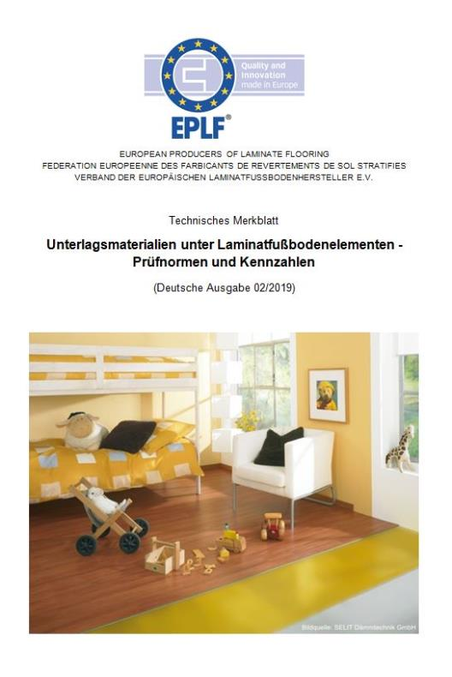
Новое издание 2019 г.: бесплатная информация в компактном виде в инструкции EPLF «Материалы для подложки под ламинатное напольное покрытие — нормы осуществления контроля и характеристики». – Фото: EPLF

